安康市城市声环境功能区划分方案
2020年7月7日

目 录

1.声环境功能区划工作方法 4
1.1 区划相关术语 4
1.2 区划及其分类 9
1.3 0—3类声环境功能区划原则 10
1.3.1 声环境功能区划分次序 10
1.3.2 0—3类声环境功能区划分 10
1.3.3 乡村声环境功能的确定 11
1.4 4类声环境功能区划分原则 12
1.4.1 4a类声环境功能区划分原则 12
1.4.2 4b类声环境功能区划分原则 13
1.4.3 4a类声环境功能区边界的确定方法 13
1.4.4 4b类声环境功能区边界的确定方法 13
1.5 声环境功能区划的其他规定 14
2.安康市声环境功能区划说明 16
2.1 区划范围 16
2.2 0类标准适用区域 17
2.3 1类标准适用区域 17
2.4 2类标准适用区域 18
2.5 3类标准适用区域 18
2.6 4类标准适用区域 19
2.6.1 4b类标准适用区域 19
2.6.2 4b类标准适用区域 20
2.7 区划结果与说明 20
1.声环境功能区划工作方法

1.1 区划相关术语
A声级
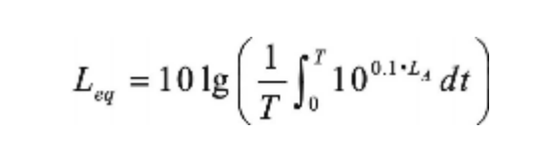
用A计权网络测得的声压级，用LA表示，单位dB（A）。等效连续A声级简称为等效声级，指在规定测量时间T内A声级的能量平均值，用L_{Aeq，T}（简写为Leq），单位dB (A)表示。
根据定义，等效声级表示为：
式中：L_{A—t}时刻的瞬时A声级；
T—规定的测量时间段。
昼间等效声级
在昼间时段内测得的等效连续A声级称为昼间等效声级，用L_{d}表示，单位dB（A）。
夜间等效声级
在夜间时段内测得的等效连续A声级称为夜间等效声级，用L_{n}表示，单位dB（A）。
昼间、夜间
根据《中华人民共和国环境噪声污染防治法》，“昼间”是指6：00至22：00之间的时段；“夜间”是指22：00至次日6：00之间的时段。
最大声级
在规定的测量时间段内或对某一独立噪声事件，测得的A声级最大值，用L_{max}表示，单位dB（A）。
累积百分声级
用于评价测量时间段内噪声强度时间统计分布特征的指标，指占测量时间段一定比例的累积时间内A声级的最小值，用L_{N}表示，单位为dB（A）。最常用的是L₁₀、L₅₀和L₉₀,其含义如下：
L₁₀—在测量时间内有10%的时间A声级超过的值，相当于噪声的平均峰值；
L₅₀—在测量时间内有50%的时间A声级超过的值，相当于噪声的平均中值；
L₉₀—在测量时间内有90%的时间A声级超过的值，相当于噪声的平均本底值。
如果数据采集是按等间隔时间进行的，则L_{N}也表示有N%的数据超过的噪声级。
区划单元
在区划工作中，由交通干线、河流、沟壑等明显线状地物和绿地等围成的城市结构、布局和环境状况相近的居、街委会或小区。
I类用地、II类用地
I类用地包括GB50137—2011中规定的居住用地（R类）、公园绿地（G1类）、行政办公用地（A1类）、文化设施用地（A2类）、教育科研用地（A3类）、医疗卫生用地（A5类）、社会福利设施用地（主干路类）；II类用地包括GB50137—2011中规定的工业用地（M类）和物流仓储用地（W类）。
交通干线边界线
城市交通干线中各级市政道路与人行道的交界线，无人行道的高架道路地面投影边界，各级公路的边界线，铁路交通用地边界线，城市轨道交通用地边界线，内河航道的河堤护栏或堤外坡角。
临街建筑
交通干线边界线外拟划定4类声环境功能区域范围内，面向道路的第一排建筑。
近期规划
在城市总体规划中，对短期内建设目标、发展布局和主要建设项目的实施所做的安排。
城市性质
城市在一定地区、国家以至更大范围内的政治、经济与社会发展中所处的地位和所担负的主要职能。
城市、城市规划区
城市是指国家按行政建制设立的直辖市、市和镇。
由城市市区、近郊区以及城市行政区域内其他因城市建设和发展需要实行规划控制的区域，为城市规划区。
乡村
乡村是指除城市规划区以外的其他地区，如村庄、集镇等。
村庄是指农村村民居住和从事各种生产的聚居点。
集镇是指乡、民族乡人民政府所在地和经县级人民政府确认由集市发展而成的作为农村一定区域经济、文化和生活服务中心的非建制镇。
交通干线
指铁路（铁路专用线除外）、高速公路、一级公路、二级公路、城市快速路、城市主干路、城市次干路、城市轨道交通线路（地面段）、内河航道。应根据铁路、交通、城市等规划确定。
铁路
以动力集中方式或动力分散方式牵引，行驶于固定钢轨线路上的客货运输系统。
高速公路
专供汽车分向、分车道行驶，并应全部控制出入的多车道公路，其中：四车道高速公路应能适应将各种汽车折合成小客车的年平均日交通量25000～55000辆；六车道高速公路应能适应将各种汽车折合成小客车的年平均日交通量45000～80000辆；八车道高速公路应能适应将各种汽车折合成小客车的年平均日交通量60000～100000辆。
一级公路
供汽车分向、分车道行驶，并可根据需要控制出入的多车道公路，其中：四车道一级公路应能适应将各种汽车折合成小客车的年平均日交通量15000～30000辆；六车道一级公路应能适应将各种汽车折合成小客车的年平均日交通量25000～55000辆。
二级公路
供汽车行驶的双车道公路。双车道二级公路应能适应将各种汽车折合成小客车的年平均日交通量5000～15000辆。
城市快速路
城市道路中设有中央分隔带，具有四条以上机动车道，全部或部分采用立体交叉与控制出人，供汽车以较高速度行驶的道路，又称汽车专用道。城市快速路一般在特大城市或大城市中设置，主要起联系城市内各主要地区、沟通对外联系的作用。
城市主干路
联系城市各主要地区（住宅区、工业区以及港口、机场和车站等客货运中心等），承担城市主要交通任务的交通干道，是城市道路网的骨架。主干路沿线两侧不宜修建过多的车辆和行人出入口。
城市次干路
城市各区域内部的主要道路，与城市主干路结合成道路网，起集散交通的作用兼有服务功能。
城市轨道交通
以电能为主要动力，釆用钢轮—钢轨为导向的城市公共客运系统。按照运量及运行方式的不同，城市轨道交通分为地铁、轻轨以及有轨电车。
内河航道
船舶、排筏可以通航的内河水域及其港口。
噪声敏感建筑物
指医院、学校、机关、科研单位、住宅等需要保持安静的建筑物。
突发噪声
指突然发生，持续时间较短，强度较高的噪声。如锅炉排气、工程爆破等产生的较高噪声。

1.2 区划及其分类
城市声环境功能区划是在分析城市环境噪声污染特点，发展趋势以及城市环境管理要求等基础上，根据城市总体规划对功能区的划分和规划用地的主导功能，确定城市范围内《声环境质量标准》适用区域划分及其执行标准。
根据《声环境质量标准》（GB3096—2008）的规定，声环境功能区按区域的使用功能特点和环境质量要求，分为五类声环境功能区，包括0类、1类、2类、3类、4类，其中：
0类声环境功能区：指康复疗养区等特别需要安静的区域。
1类声环境功能区：指以居民住宅、医疗卫生、文化教育、科研设计、行政办公为主要功能，需要保持安静的区域。
2类声环境功能区：指以商业金融、集市贸易为主要功能，或者居住、商业、工业混杂，需要维护住宅安静的区域。
3类声环境功能区：指以工业生产、仓储物流为主要功能，需要防止工业噪声对周围环境产生严重影响的区域。
4类声环境功能区：指交通干线两侧一定距离之内，需要防止交通噪声对周围环境产生严重影响的区域，包括4a类和4b类两种类别。4a类为高速公路、一级公路、二级公路、城市快速路、城市主干路、城市次干路、城市轨道交通（地面段）、内河航道两侧区域；4b类为铁路干线两侧区域。

1.3 0—3类声环境功能区划原则

1.3.1 声环境功能区划分次序
根据《声环境功能区划分技术规范》（GB/T15190—2014）规定，功能区划分首先对0、1、3类声环境功能区确认划分，余下区域划分为2类声环境功能区，在此基础上划分4类声环境功能区。

1.3.2 0—3类声环境功能区划分
1.0类声环境功能区适用于康复疗养区等特别需要安静的区域。该区域内及附近区域应无明显噪声源，区域界限明确。
2.符合下列条件之一的划为1类声环境功能区：
（1）城市用地现状已形成一定规模或近期规划已明确主要功能的区域，其用地性质符合“1类声环境功能区（指以居民住宅、医疗卫生、文化教育、科研设计、行政办公为主要功能，需保持安静的区域）”规定的区域；
（2）1类用地占地率大于70% （含70%）的混合用地区域。
3.符合下列条件之一的划为2类声环境功能区：
（1）城市用地现状已形成一定规模或近期规划已明确主要功能的区域，其用地性质符合“2类声环境功能区（指以商业金融、集市贸易为主要功能，或者居住、商业、工业混杂，需要维护住宅安静的区域）”规定的区域；
（2）划定的0、1、3类声环境功能区以外居住、商业、工业混杂区域。
4.符合下列条件之一的划为3类声环境功能区：
（1）城市用地现状已形成一定规模或近期规划已明确主要功能的区域，其用地性质符合“3类声环境功能区（指以工业生产、仓储物流为主要功能，需要防止工业噪声对周围环境产生严重影响的区域）”规定的区域；
（2）工业用地和物流仓储用地占地率大于70%（含70%）的混合用地区域。

1.3.3 乡村声环境功能的确定
乡村区域一般不划分声环境功能区，根据环境管理的需求，区（县）级以上人民政府生态环境保护行政主管部门可按以下要求确定乡村区域适用的声环境质量要求：
1.位于乡村的康复疗养区执行0类声环境功能区要求；
2.村庄原则上执行1类声环境功能区要求，工业活动较多的村庄以及有交通干线经过的村庄（执行4类声环境功能区要求以外的地区）可局部或全部执行2类声环境功能区要求；
3.集镇执行2类声环境功能区要求；
4.独立于村庄、集镇之外的工业、仓储集中区执行3类声环境功能区要求；
5.位于交通干线两侧一定距离内的噪声敏感建筑物执行4 类声环境功能区要求。

1.4 4类声环境功能区划分原则

1.4.1 4a类声环境功能区划分原则
安康市机动车保有量近年连续快速增长，交通噪声对周边环境尤其是对附近居民日常的工作生活产生的影响日益突出，为了有效控制交通噪声对环境的污染，按照《声环境功能区划分规范》（GB15190—2014）中的要求，结合安康市的具体情况，将4a类交通干线边界线外一定距离内的区域划分为4a类声环境功能区。距离的确定方法如下：
1.相邻区域为1类声环境功能区，距离为50m；
2.相邻区域为2类声环境功能区，距离为35m；
3.相邻区域为3类声环境功能区，距离为20m。
（1）当临街建筑高于三层楼房以上（含三层）时，将临街建筑面向交通干线一侧至交通干线边界线的区域定为4a类声环境功能区。
（2）对于高架桥或路面高于周边地面的道路，其旁边的临街建筑只有当高于高架桥路面或道路路面三层楼房以上（含三层）时，才将该临街建筑面向高架桥或道路一侧至高架桥或道路边界线的区域定为4a类声环境功能区。
（3）对于临街建筑之后且位于拟划定4a类声环境功能区域范围内的建筑，若其高于前排建筑并受交通噪声直达声影响，则高出部分的楼层面向道路一侧执行4a类声环境功能区的标准。
（4）对于临街建筑之后且位于拟划定4a类声环境功能区域范围内因楼房错落设置原因使其部分楼体探出临街建筑遮挡，则对于探出部分的楼体应按临街建筑对待，按照(1)、(2)的方法确定4a类声环境功能区域。
1.4.2 4b类声环境功能区划分原则
根据《声环境功能区划分规范》(GB15190—2014)中的要求，结合安康市的实际情况，将铁路干线边界线外一定距离以内的区域划分为4b类声环境功能区。距离的确定方法如下：
1.相邻区域为1类声环境功能区，距离为50m；
2.相邻区域为2类声环境功能区，距离为35m；
3.相邻区域为3类声环境功能区，距离为20m。
划分4类声环境功能区时，不同的道路、同一道路不同的路段、同路段的两侧及道路的同侧其距离可以不统一。
1.4.3 4a类声环境功能区边界的确定方法
根据《声环境功能区划分技术规范》(GB/T15190—2014) 中的规定，参照安康市的具体情况：城市快速路、主干道、次干道线的边界为道路与人行道的交界线；没有人行道的快速路、主干道、次干道的边界就是道路的边界；无人行道的高架桥的边界为高架道路地面的投影边界；高速路的边界指绿化带的外边界或者路基的边界。
1.4.4 4b类声环境功能区边界的确定方法
参考《铁路边界噪声限值及其测量方法》(GB12525-90) 和《声环境功能区划分技术规范》(GB/T15190-2014)中的相关规定，确定据铁路干线外侧轨道中心线30m处为铁路干线的边界线。
1.5 声环境功能区划的其他规定
1.大型工业区中的生活小区，根据其与生产现场的距离和环境噪声现状水平，可从工业区中划出，定为1类或2类声环境功能区。
2.铁路干线和城市轨道交通(地面段)场站、公交枢纽、港口站场、高速公路服务区等具有一定规模的交通服务区域，划为4a类或4b类声环境功能区。
3.尽量避免0类声环境功能区紧临3类、4类声环境功能区的情况。
4.近期内区域功能与规划目标相差较大的区域，以用地现状作为区划的主要依据；随着市规划的逐步实现，适时调整声环境功能区。
5.未建成的规划区内，按其规划性质或按区域声环境质量现状，结合可能的发展划定区域类别。
6.区划图图示
区划图用不同颜色或阴影线在相应地图上绘制，各区域的颜色或阴影线规定如下表所示。

表1-1各功能区颜色及阴影线规定表

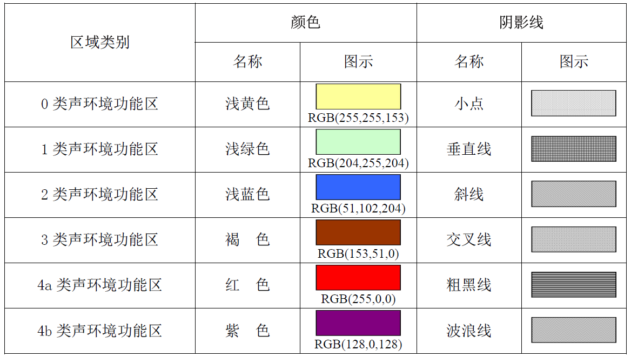

按照《声环境功能区划技术规范》(GB/T15190—2014)中“7区划程序”的具体要求，结合安康市的实际情况，具体区划工作流程如下图：

图1-1声环境功能区划具体工作流程图
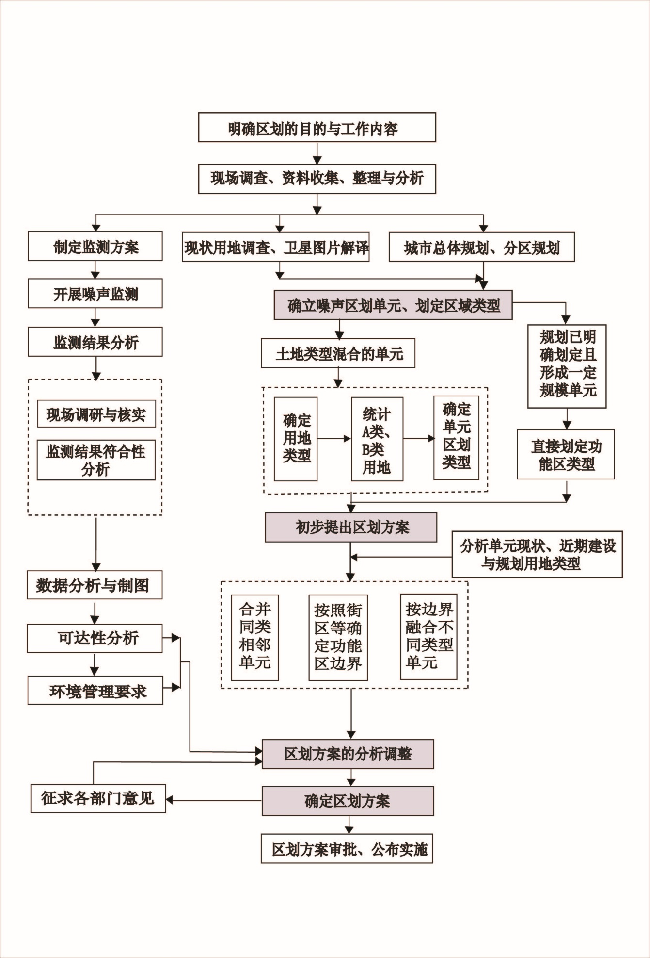

2.安康市声环境功能区划说明

2.1 区划范围
根据《安康市城市总体规划（2017-2035年）》，按照“宜连不宜断”的基本划分原则，本次声功能区划分范围为安康市城市规划建设用地范围（含汉江、黄洋河湿地、游憩生态绿地和农林用地等），面积约121.81km²，共包括老城街道办事处、建民街道办事处、江北街道办事处、新城街道办事处、五里镇、关庙镇、张滩镇等7个镇（办），具体范围为：东至张滩镇立石村-张滩集镇一线，南至十天高速-月河北岸一线，西至包茂高速，北至北环城干道-桑树梁-周家湾-小李村-竹园沟一线。

2.2 0类标准适用区域
0类标准适用区域：使用于特别需要安静的康复疗养区，该区域内及附近区域应无明显噪声源，区域界限明确。面积不得小于0.5km²。根据安康市各区域实际建设及用地规划情况，区划范围内不具备0类声环境功能区要求，因此，本次安康市声环境功能区划分不划定0类声环境功能区。

2.3 1类标准适用区域
安康市1类标准适用区域如下表所示：
表2-1 安康市1类标准适用区域名单
序号 | 区划单元名称 | 区域范围
1 | 黄洋河湿地公园片区 | 东起张滩镇立石村，南抵巴山路，西至东内环路-巴山路，北临汉江。
2 | 江南居住文教片区 | 东起泸康大道，南抵香溪大道-南环干道，西至大桥路，北至巴山路。
3 | 高新-张岭居住片区 | 东起汉江，南抵安康大道，西至秦岭大道，北至世纪大道。
4 | 建民居住片区 | 东起汉江，南抵月河，西至付家河，北至安康大道。
5 | 付家河居住片区 | 东起秦岭大道-锦园路，南抵产业五路-东创新二路，西至高新十路北至北环城干道。

2.4 2类标准适用区域
安康市2类标准适用区域如下表所示：
表2-2 安康市2类标准适用区域名单

序号 | 区划单元名称 | 区域范围
1 | 张滩集镇片区 | 张滩镇集镇及周边区域。
2 | 江南商住混合片区 | 东起黄洋河西岸，南抵九里路-十天高速，西至汉江，北临汉江，除江南居住文教片区
3 | 江北商住混合片区 | 东起石梯大桥，南抵汉江，西至世纪大道，北至安铁南路-襄渝线。
4 | 二里湾商住混合片区 | 东起北环城干道-桑树梁，南抵世纪大道-安康火车站沿线，西至建科路-科技大道-华泰路-创业东路-钻石东路，北至北环城干道-桑树梁。
5 | 付家河商住混合片区 | 东起创业西路-钻石西路-东创新路-花园大道-世纪大道-秦岭大道，南抵安康大道-付家河-月河，西至池河路-安康西站（高铁站）货场-高新七路-创新二路-创新一路-高新十一路，北至产业五路-东创新二路。

2.5 3类标准适用区域
安康市3类标准适用区域如下表所示：
表2-3 安康市3类标准适用区域名单
序号 | 区划单元名称 | 区域范围
1 | 江南物流园片区 | 十天高速安康东出口南北两侧规划物流仓储、工业用地区域
2 | 关庙片区火车站北现代物流园 | 东起东桥路，南抵安康东站，西至北环城干道-桑树梁，北至周家湾-小李村-竹园沟一线。
3 | 高新飞地经济园区 | 东起建科路-科技大道-华泰路-创业东路-钻石东路，南抵世纪大道，西至秦岭大道-创新三路-锦园路-创业西路-钻石西路-东创新路-花园大道，北至北环城干道。
4 | 安康西站（高铁站）西侧工业区片区 | 东起高新十路-高新十一路-高新七路-付家河，南抵安康西站（高铁站）货场-建设路，西至包茂高速以东，北至北环城干道。

2.6 4类标准适用区域

2.6.1 4b类标准适用区域
安康市4a类标准适用区域如下所示：
（1）城市快速路
快速路环线：北环城干道-东环城干道-南环城干道-西环城干道。
（2）城市主干道
东西向：创新三路-周黑北路、创新路-世纪大道-安铁北路、江北大道、安康大道-巴山路。
南北向：产业大道-新康大道、高新七路、高新大道、秦岭大道-长岭路、科技大道-大桥路-香溪大道、高井路。
（3）城市次干道：
东西向：汉江路、黄沟路、滨江大道、西大街-安悦街-东大街、永安路-兴安路、瀛湖路、育才路、南环路、南环东路、东坝内环路、阳光路、金堂路、汪岭路、临江路、创新一路、创新二路、长春路、学府路。
南北向：冉家河东路、创业东路、创业西路、建科路、钻石中路、花园大道、高新二路、高新六路、高新八路、进站路、内环路、金州路、解放路、文昌路、水电路、朝阳大道、文景路、景园路、南山路、红卫路-枣屈路。
（4）内河航道
穿越安康市城市建设用地范围内的汉江。
（5）其他
安康市规划区内具有一定规模的公交枢纽有两座：江南公交总站和江北公交总站，其声功能区划分为4a类。

2.6.2 4b类标准适用区域
安康市4b类标准适用区域如下所示：
（1）铁路干线
西渝高铁（规划建设）：安康市规划区内铁路沿线
襄渝铁路（已建）：安康市规划区内铁路沿线
阳安铁路（已建）：安康市规划区内铁路沿线
（2）铁路场站
安康西站（高铁站）、安康火车站、安康东枢纽编组站（安康东站）。

2.7 区划结果与说明
本声环境功能区划以安康市城市规划建设用地范围为主，并涵盖汉江、黄洋河湿地、游憩生态绿地和农林用地等，总面积约为121.81km²，声环境功能区划分为四类功能区，其中：
1类功能区包括黄洋河湿地公园片区、江南居住文教片区、高新-张岭居住片区、建民居住片区、付家河居住片区。总面积约为34.47km²，占区划面积的28.30%；
2类功能区包括张滩集镇片区、江南商住混合片区、江北商住混合片区、二里湾商住混合片区、付家河商住混合片区，总面积约为44.06km²，占区划面积的36.17%；
3类功能区包括江南物流园片区、关庙片区火车站北现代物流园区、安康高新飞地经济园区、安康西站（高铁站）西侧的工业区片区，总面积约为14.71km²，占区划面积的12.08%；
4类功能区包括道路交通干线两侧区域、交通场站以及内河航道，总面积约为28.57km²，占区划面积的23.45%。

附件：安康市城市声环境功能区划分示意图

